# vueUI组件库

**什么是ui组件？**

一些公司或大牛，封装了一堆比较好用的组件，把这一堆组件放到一起，就是所谓的UI组件库。

**不同的框架有不同的UI组件库？**

针对vue，有vue的UI组件库，针对react，有react的组件库，针对小程序，有小程序的UI组件。

**在vue中UI组件库分类：**

* 针对电脑端
* 针对手机端

针对PC端，有一个叫ElementUI，比较好用。

## ElementUI

官网：[https://element.eleme.cn/#/zh-CN](https://element.eleme.cn/" \l "/zh-CN)

是[饿了么](http://www.baidu.com/link?url=o6R9a6x76T4XeYownIlDwESyqnragnqLOnTBzdGqDGPsQ2ENNaKVScg1DkbuOziI" \t "https://www.baidu.com/_blank)团队出品。

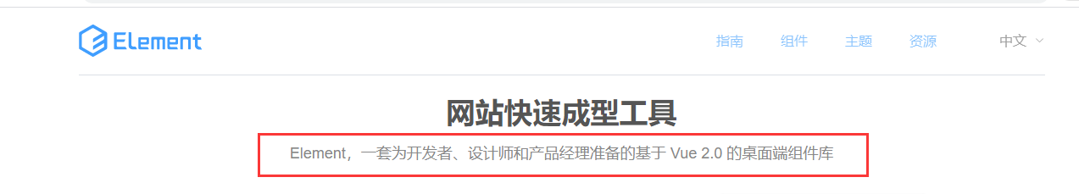

学习elementui就是学习各种各样的组件。

[https://element.eleme.cn/#/zh-CN/component/installation](https://element.eleme.cn/" \l "/zh-CN/component/installation)

**开始使用：**

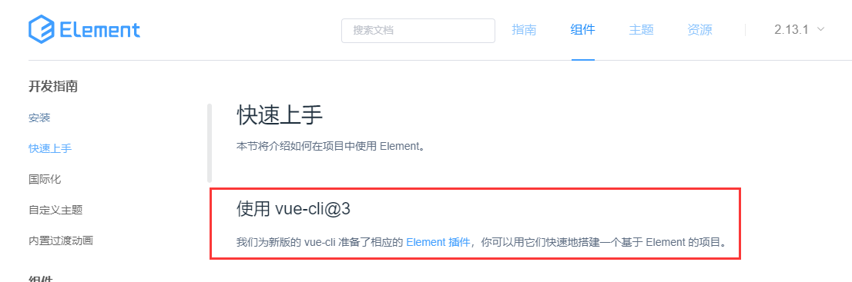



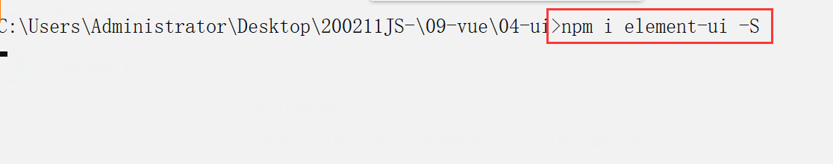

**使用elementUI，使用的时候，有两种方式：**

* 全部载入
* 按需载入

### （1）全部载入

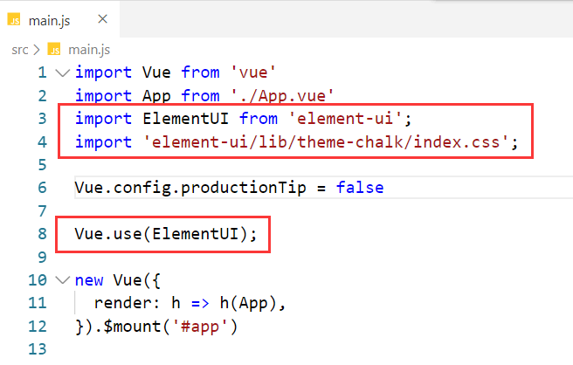

现在就载入了elment这个ui库，然后就可以使用它里面提供各种组件了。使用的话，直接copy代码，修改你想要的效果就OK了。

### （2）简历案例（实战）

直接看代码

## cubeUI

## vantUI

....

Vuex vuex 一：vuex 写一个移动端app 3

Vue.js vue-router vuex axios UI组件库

Vue 写PC端后台管理系统

小程序 vue uni-app

js高级 做大量面试题 vue

vue高级

React 两个项目

Linux 上线